Projeto Desenvolvimento de Software

Um processo de desenvolvimento de software é um conjunto de atividades ordenadas, com a finalidade de propor um software. O objetivo de um Projeto Desenvolvimento de Software é poder analisar a necessidade de um determinado cliente e fazer uma analise de requisitos e desenvolver um software com soluções de implementação do sistema a ser desenvolvido, é entender os requisitos do usuário e assim obter uma melhor definição dos requisitos do sistema. É criado um documento com todas as especificações, implementação e impacto que será gerado, este documento geralmente é desenvolvido por um equipe de Analistas de Requisitos, tem como propósito registrar desde a inicialização do projeto até a criação e funcionamento do sistema, de forma clara e objetiva, para que todos os interessados possam pesquisar e esclarecer futuras dúvidas no decorrer do projeto ou em seu término.

Principais Requisitos de um Documento de visão.

*Documento de visão é o documento desenvolvido para analise de requisitos do sistema. Na Fábrica de Software estamos utilizando os princípios ágeis com SCRUM e o documento de visão e um dos primeiros documentos gerados neste processo.*

* + Histórico de revisões do modelo

*Histórico de revisões é o registro de todas as alterações que o documento de visão sofreu desde a sua criação até a sua finalização. Qualquer formatação do documento e revisão para fechar uma versão e mudanças para finalizar o documento ficam cronologicamente registradas.*

* + Aprovadores

*Aprovadores são as pessoas responsáveis pela revisão e aprovação do documento.*

* + Introdução

*Uma breve descrição da motivação para o desenvolvimento do projeto, alguns benefícios, problema atual, proposta de solução.*

* + Visão Geral do Produto

*Descreve o objetivo do sistema, suas respectivas funcionalidades, a visão da solução fornece informações sobre um possível caminho para solucionar o problema já identificado.*

* + Premissas e Restrições

*Premissas e Restrições são hipóteses e limitações.*

* + Requisitos Funcionais

*São os requisitos funcionais do sistema que o sistema pode oferecer, expressam o comportamento de um software, são as necessidades apontadas pelo cliente, ou seja, o que ele quer que o sistema faça.*

* + Requisitos Não Funcionais

*Requisitos não funcionais mapeiam os aspectos qualitativo de um software , por exemplo a performance (tempo de resposta), segurança, comunicabilidade entre outros são as características e aspectos internos do sistema, envolvendo especificamente a parte técnica.*

* + Layout

*Layout tem como seus componentes a área de design ou formato de página e as margens, que tal como em todo o restante processo de design deve ser bem fundamentado pelo conteúdo do trabalho e pela perspectiva do cliente ou pela interatividade com o usuário .*  
Download [Modelo Documento de Visão Fábrica de Software Senac MS](http://fabrica.ms.senac.br/wp-content/uploads/2013/06/Modelo-Documento-de-Vis%C3%A3o-Fabrica-de-Software-SENAC-MS.doc)

Importantes considerações

**Custo** – poucos recursos para um projeto podem trazer sérios prejuízos para as demais variáveis, pois com um orçamento muito apertado normalmente não se consegue contar com a equipe que se gostaria, e isto pode trazer problemas para a efetiva resolução do problema do cliente.

**Tempo** – um prazo maior para a entrega final do sistema aumenta a qualidade e o escopo do mesmo, dentro de um limite. Por outro lado, caso o prazo seja muito pequeno, prejudica-se o escopo da aplicação.

**Qualidade** – Pode-se ter ganhos pequenos (dias ou semanas) sacrificando a qualidade em alguns pontos do projeto, como por exemplo definindo-se um número menor de unit tests para uma classe, a fim de poupar tempo de programação. Contudo, esta prática não é recomendável, pois este ganho tende a desaparecer na medida em que a baixa qualidade pode causar problemas que tomarão tempo para serem corrigidos.

**Escopo** – Uma parte importante de um projeto é o escopo onde é levantado os requisitos, onde é tudo aquilo que contempla um projeto de um produto ou serviço, definindo então suas metas a serem atingidas sem serem desviadas do propósito do escopo.

**Feedback** – A partir do feedback obtido em experiências com o sistema, podemos efetuar mudanças na forma e na construção conceitual do software. O feedback possui quatro formas básicas: Medições da entidade do software: número derivado de  
resultados produzidos por processos executores; Corretiva: erros, faltas e falhas cometidas no software; Mudança: Modificar o software para eliminar defeitos.

Fases de um Projeto de Software

[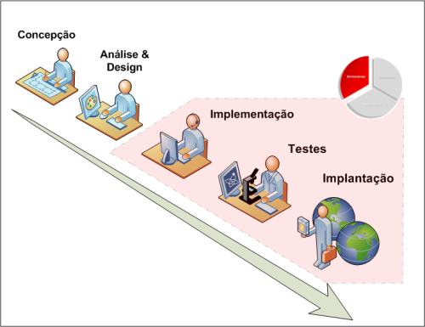](http://fabrica.ms.senac.br/wp-content/uploads/2013/06/nova.png)

Em um mundo moderno um projeto é de fundamental importância, pois é ele quem vai te dar as diretrizes e nortear a publicação do trabalho. É importante para que as necessidades do usuário sejam entendidas e transformadas na melhor solução do sistema